桌面气泡水机使用手册（演示文档）
快速开始
本手册面向首任用户，介绍桌面气泡水机的安装、制作气泡水与日常保养流程。本机由主机、气泡瓶、CO2气瓶与水瓶四部分组成。
部件与安装
安装步骤：将主机放置在平稳台面==》插入CO2气瓶并顺时针旋紧==》将气泡瓶卡入卡槽==》接通电源，指示灯变为绿色即完成安装。
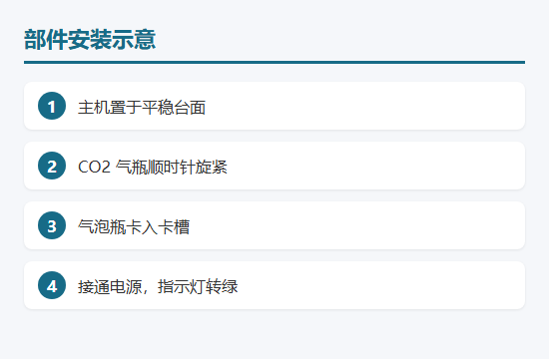
制作气泡水
制作流程：向气泡瓶注入饮用水至刻度线==》按下「注气」键1次==》等待约8秒蜂鸣提示==》轻摇气泡瓶2次后静置1分钟即可饮用。
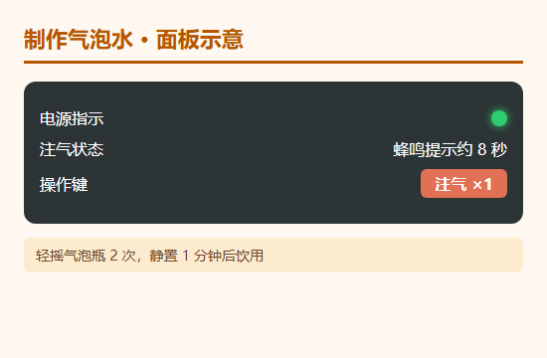
日常保养
滤芯更换
滤芯寿命为60天，到期后面板显示「F0」提示。更换步骤：逆时针旋下旧滤芯==》撕除新滤芯密封膜==》顺时针旋入卡座==》长按「复位」键3秒清除提示。
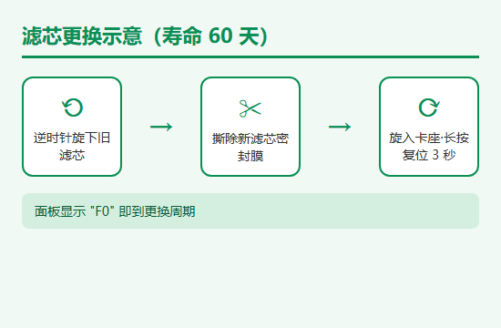
清洁与存放
清洁流程：断电==》取出气泡瓶与水瓶==》用温水冲洗==》晾干后装回。请勿将主机浸水或使用洗碗机清洗主机。
故障处理
常见故障代码
显示「E1」为气压异常：请检查CO2气瓶是否旋紧、气瓶余量是否充足；重新旋紧后按「注气」键重试。
显示「E2」为水温过高：请待水温降至40℃以下再制作，面板灯恢复绿色后可正常使用。
以上步骤仍无法排除故障时，请联系购买渠道的售后支持处理，请勿自行拆卸主机。
安全注意事项
儿童锁：长按「童锁」键2秒开启后，所有按键将锁定30分钟；再次长按2秒可提前解除。气瓶请存放于阴凉处，避免暴晒。

